关于《领导干部个人有关事项报告表》
第9第10项数据填报说明
（2023年版，供参考）

以下查询所得数据包含在校取得的各项收入及校外取得已进行纳税申报的收入，如有其他未纳入个人所得税申报系统的收入请自行并入加总填报。

- 本人从事讲学、写作、咨询、审稿、书画等劳务所得情况数据
填报金额=劳务所得（稿酬）收入合计－已申报税额合计
登录“个人所得税”APP 在首页进入“我要查询” 进入“收入纳税明细查询” 年度选择“2022” 所得类型可分别选择“劳务报酬”“稿酬”“特许权费” 点击“查询” 查询劳务所得（稿酬）“收入合计”及“已申报税额合计”数据
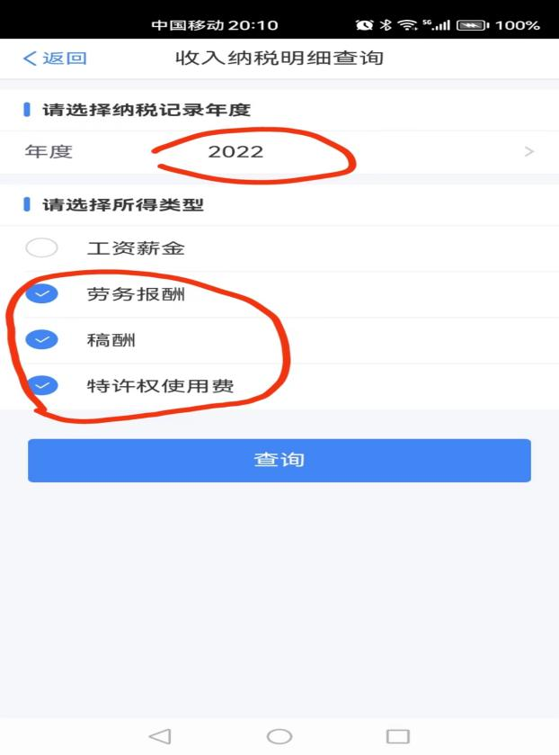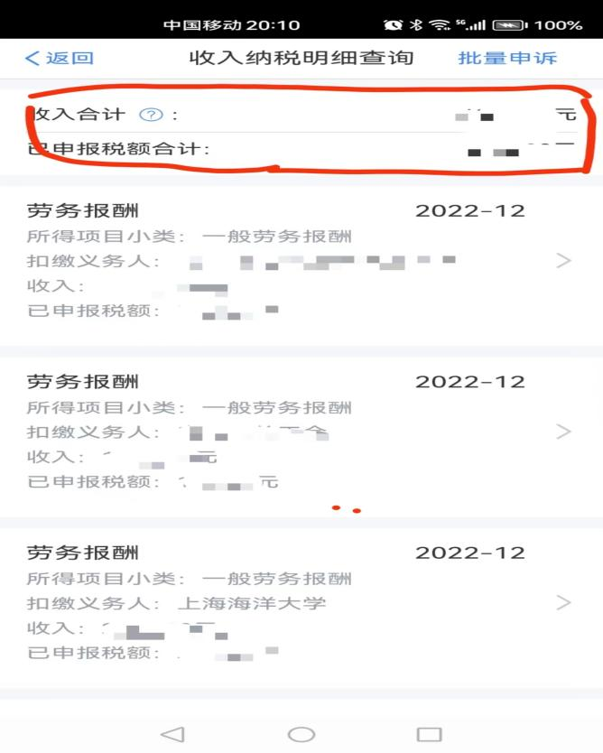

9.工资（含津贴、补贴）数据
工资（含津贴、补贴）填报数据=（收入合计—劳务所得额）—专项扣除合计—其他扣除合计－（应纳税额－劳务所得已申报税额）＋（住房公积金金额合计×2）
公式中各项数据查询途径如下：
劳务所得额、劳务所得已申报税额的数据分别为在第10项本人从事讲学、写作、咨询、审稿、书画等劳务所得情况数据中填报的“劳务所得（稿酬）收入合计”及“已申报税额”

登录“个人所得税”APP 在首页进入“我要查询” 进入“申报查询” “已完成” “2022年度综合所得年度汇算” 选择“申报记录 ” 查询收入合计、专项扣除合计、其他扣除合计、应纳税额 四项数据

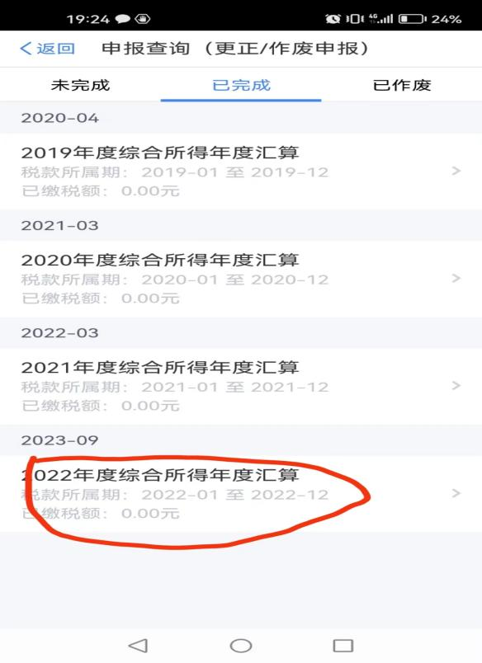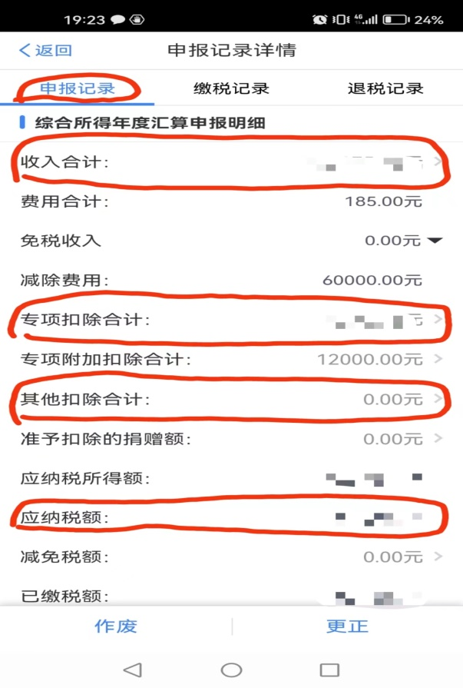
住房公积金金额合计：在上面的“申报记录详情”页面点击“专项扣除合计” 选择最后一项“住房公积金” 查询“金额合计”
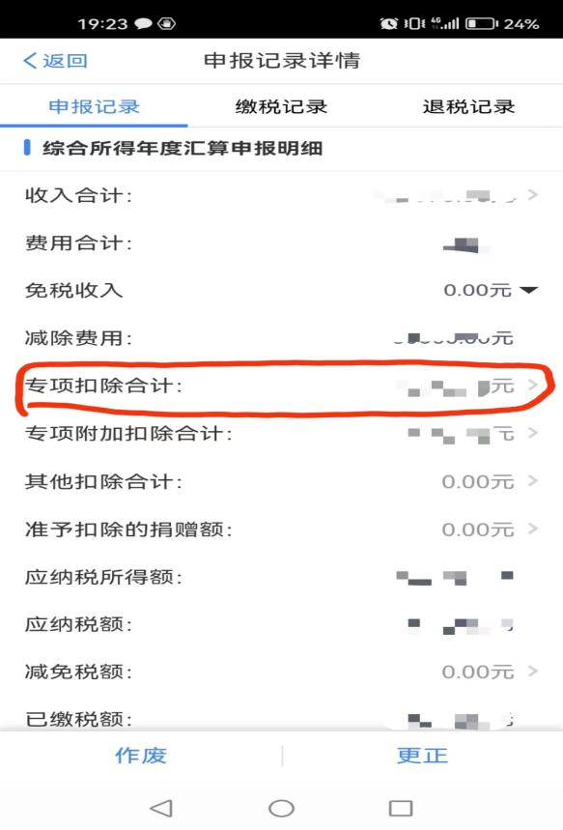
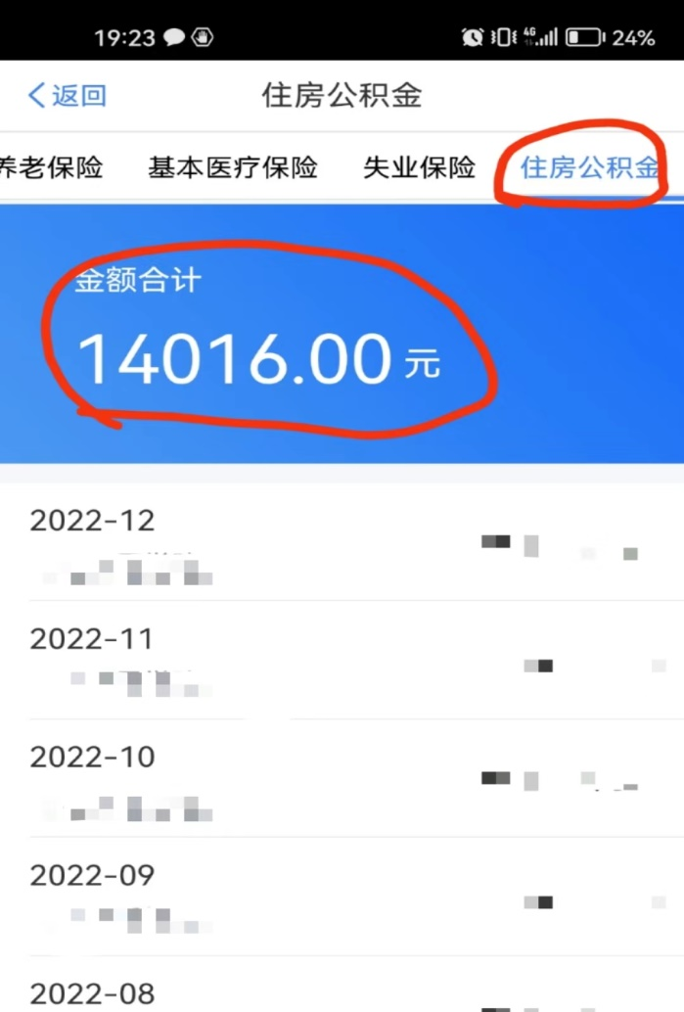

奖金数据
奖金填报数据=全年一次性奖金收入—已申报税额
登录“个人所得税”APP 在首页进入“我要查询” 进入“收入纳税明细查询” 年度选择“2022” 所得类型选择“工资薪金” 查询“全年一次性奖金收入”金额及“已申报税额”
说明：如当年因有多处发放而显示多笔“全年一次性奖金收入”的，选择在汇算清缴时作为全年一次性奖金单独计税的这笔填报。
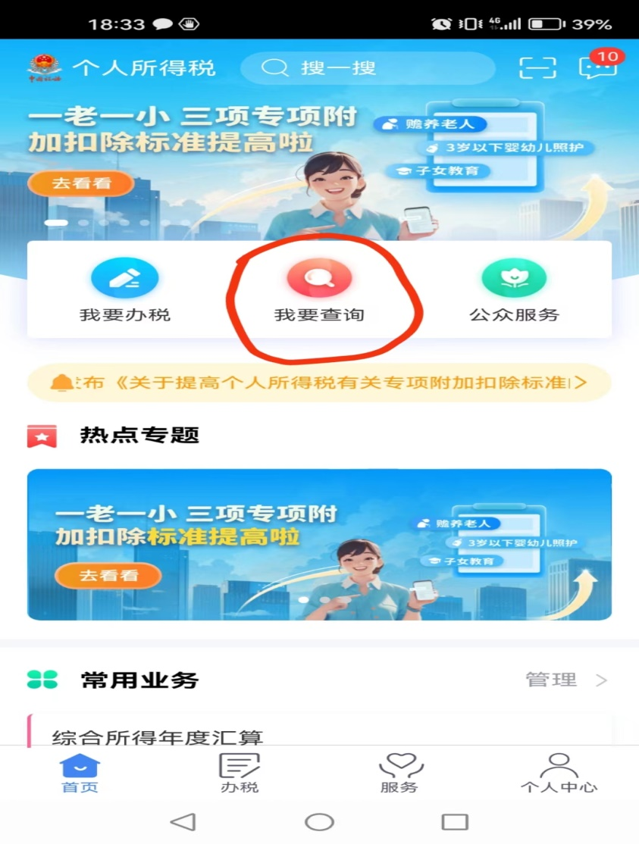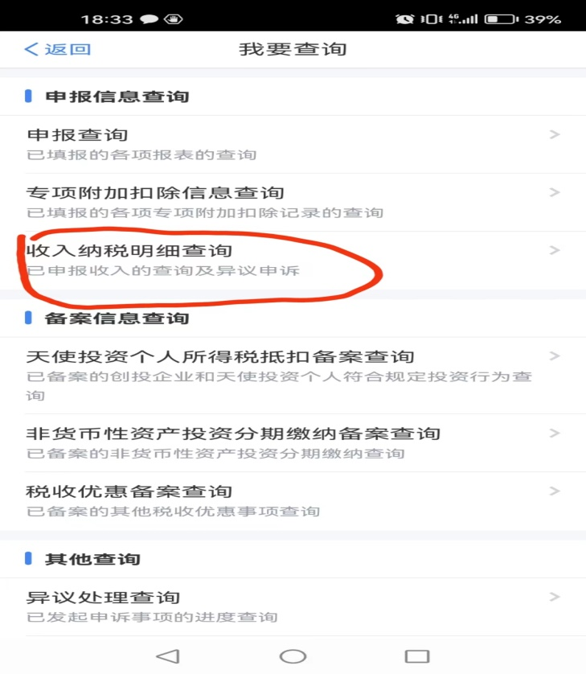

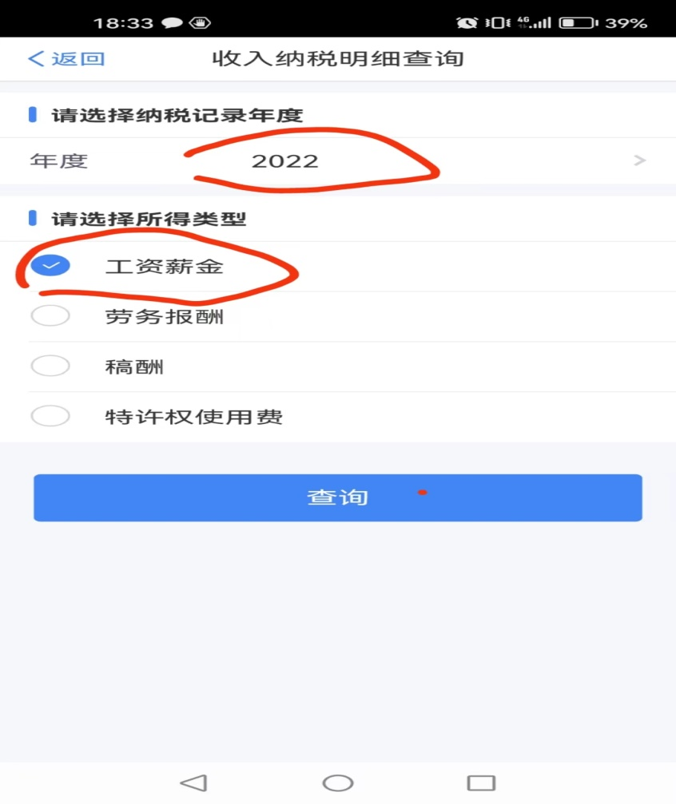
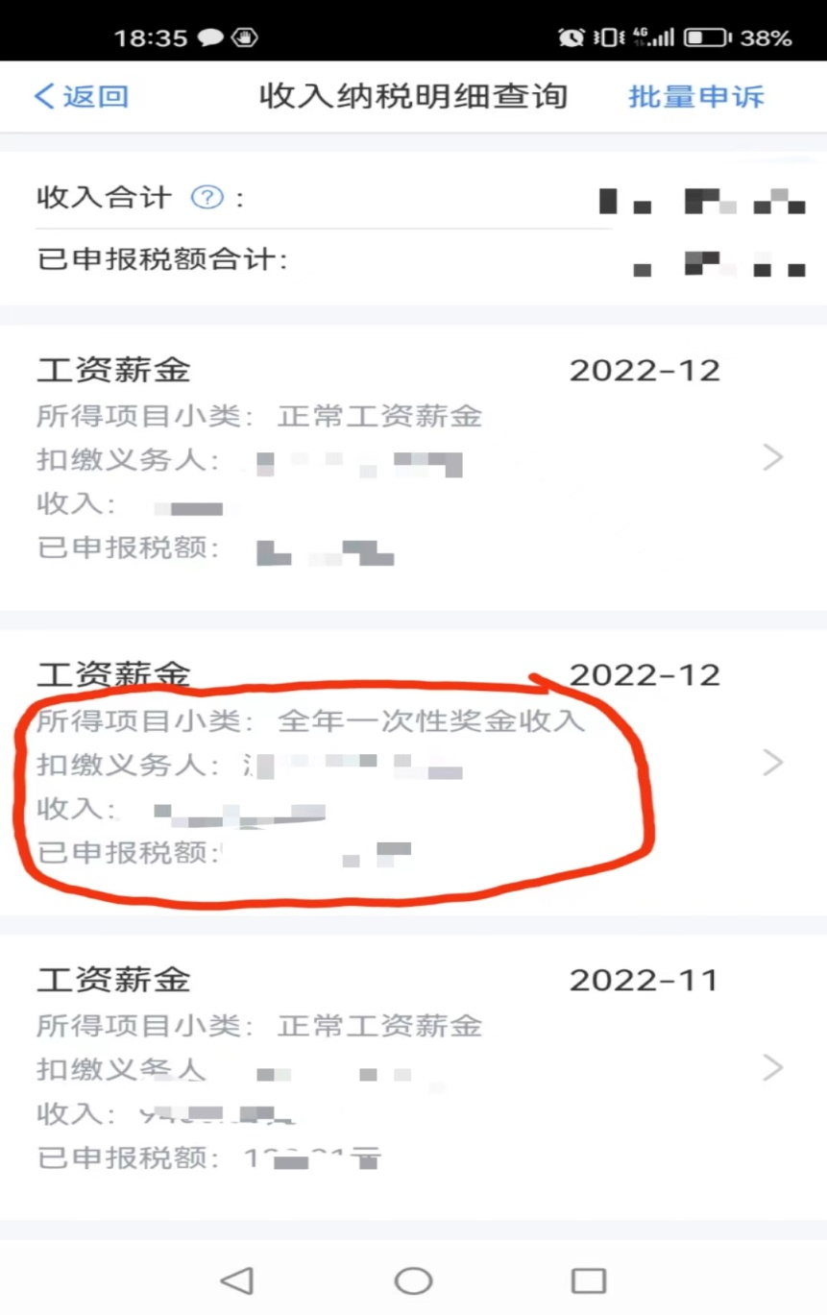

其他数据
其他填报数据=工作餐补贴合计+信息资源补贴合计
进入工资查询系统，查询2022年1-12月工作餐补贴合计数及信息资源补贴合计数

